2016-9-29工作日志
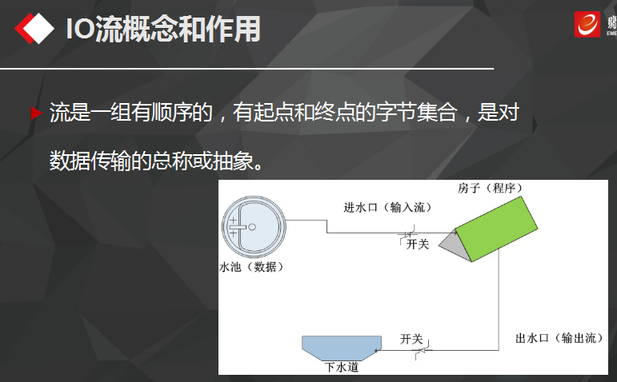
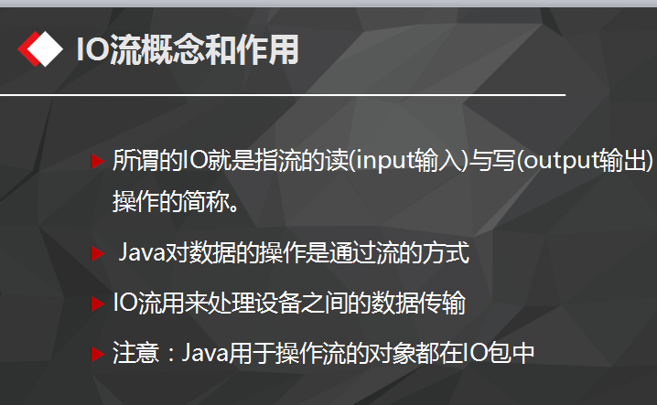
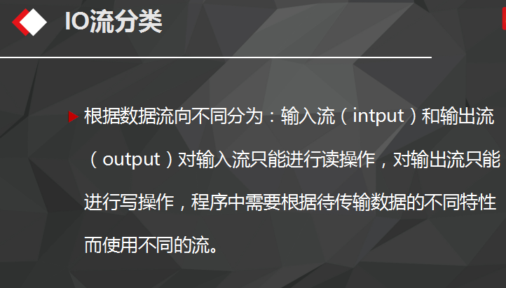
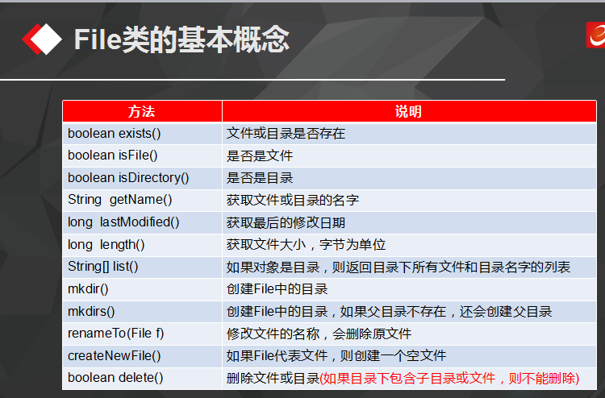

IO流

流是一组有顺序的，有起点和终点的字节集合，是对数据传输的总称或抽象。

所谓的IO就是指流的读(input输入)与写(output输出)操作的简称。

Java对数据的操作是通过流的方式，IO流用来处理设备之间的数据传输。

流的分类

根据数据流向不同分为：

输入流（intput）： 输入流只能进行读操作

输出流（output）：输出流只能进行写操作

根据处理数据类型的不同分为：

字节流：InputStream是所有字节输入流的祖先，而OutputStream是所有字节输出流的祖先。

字符流：Reader是所有读取字符串输入流的祖先，而writer是所有输出字符串的祖先。

File类

方法 | 说明
boolean exists() | 文件或目录是否存在
boolean isFile() | 是否是文件
boolean isDirectory() | 是否是目录
String getName() | 获取文件或目录的名字
long lastModified() | 获取最后的修改日期的long值
long length() | 获取文件大小，字节为单位
String[] list() | 如果对象是目录，则返回目录下所有文件和目录名字的列表
mkdir() | 创建File中的目录
mkdirs() | 创建File中的目录，如果父目录不存在，还会创建父目录
renameTo(File f) | 修改文件的名称，会删除原文件
createNewFile() | 如果File代表文件，则创建一个空文件
boolean delete() | 删除文件或目录(如果目录下包含子目录或文件，则不能删除)

创建文件夹

import java.io.File;

​

/**

* Created by Administrator on 2016/9/29.

*/

public class Test {

public static void main(String[] args){

​

//创建一个File对象

File file = new File("E:\\workspace\\IdeaProjects\\流");

//判断文件夹是否存在

if(!file.exists()){

//不存在，创建文件夹

file.mkdirs();

}

​

}

}

​
* 创建文件
​
* 方法一：(只适用于Windows系统)
import java.io.File; import java.io.IOException;
/**

Created by Administrator on 2016/9/29.*/public class Test { public static void main(String[] args){

//根据文件所在文件夹对象，创建文件

File fileDoc = new File("E:\\workspace\\IdeaProjects\\流","IO流.doc");

​

//创建文件

try {

fileDoc.createNewFile();

} catch (IOException e) {

e.printStackTrace();

}

}

}

​
* 方法二：(适用于任何系统)
import java.io.File; import java.io.IOException;
/**

Created by Administrator on 2016/9/29.*/public class Test { public static void main(String[] args){

//根据文件所在文件夹对象，创建文件

File fileDoc = new File("E:"+File.separator+"workspace"+File.separator+"IdeaProjects"+File.separator+"流"+File.separator+"IO流.doc");

//File fileDoc = new File("E:\\workspace\\IdeaProjects\\流","IO流.doc");

​

//创建文件

try {

fileDoc.createNewFile();

} catch (IOException e) {

e.printStackTrace();

}

}

}

​
* 删除文件
import java.io.File; import java.io.IOException;
/**

Created by Administrator on 2016/9/29.*/public class Test { public static void main(String[] args){

//要删除文件所在的位置及名称

File fileDoc = new File("E:\\workspace\\IdeaProjects\\流","IO流.doc");

//判断要删除的文件是否存在

if(fileDoc.exists()){

//存在，删除文件

fileDoc.delete();

}

//不存在，创建新的文件

try {

fileDoc.createNewFile();

} catch (IOException e) {

e.printStackTrace();

}

}

}

​
* 判断类型
import java.io.File;

/**
* Created by Administrator on 2016/9/29.
*/
public class Test {
public static void main(String[] args){
​
//文件路径
File file1 = new File("E:\\workspace\\IdeaProjects\\流\\IO流.doc");
//文件夹路径
File file2 = new File("E:\\workspace\\IdeaProjects\\流1");
//判断file1是否是文件
System.out.println(file1.isFile());
//判断file2是否是路径
System.out.println(file2.isDirectory());
//获取文件的大小，单位为字节
System.out.println("文件大小："+ file1.length());
//获取文件的路径，两种方法对于文件夹与文件均可以
System.out.println("文件路径："+ file2.getPath());
System.out.println("文件路径："+file1);
System.out.println("文件的（绝对）路径:" + file1.getAbsolutePath());
​
}
​
}
```

获取文件或目录的名字

import java.io.File;

​

/**

* Created by Administrator on 2016/9/29.

*/

public class Test {

public static void main(String[] args){

​

//文件路径

File file1 = new File("E:\\workspace\\IdeaProjects\\流\\IO流.doc");

//文件夹路径

File file2 = new File("E:\\workspace\\IdeaProjects\\流1");

//获取文件或目录名字

System.out.println("文件名字："+ file1.getName());

System.out.println("目录名字："+ file2.getName());

}

​

}

获取最后的修改日期

import java.io.File;

​

/**

* Created by Administrator on 2016/9/29.

*/

public class Test {
public static void main(String[] args){
​
//文件路径
File file1 = new File("E:\\workspace\\IdeaProjects\\流\\IO流.doc");
//文件夹路径
File file2 = new File("E:\\workspace\\IdeaProjects\\流1");
//获取最后的修改日期
System.out.println("文件最后的修改日期："+ file1.lastModified());
System.out.println("目录最后的修改日期："+ file2.lastModified());
​
}
​
}
```

给文件重命名

import java.io.File;

​

/**

* Created by Administrator on 2016/9/29.

*/

public class Test {

public static void main(String[] args){

​

File file = new File("E:\\workspace\\IdeaProjects\\流\\IO流.doc");

//所谓的修改文件的名称，实际上是先把源文件内容复制一个新名称的新文件中，然后把源文件删除

file.renameTo(new File("E:\\workspace\\IdeaProjects\\流\\","IO流_copy.doc"));

